配送助手

Chao Chen

杭州云书网络科技有限公司

[杭州市江干区科技园路2号新加坡科技园，5幢6层25-28]

[2016.1.20]

**目录**

一. 前言 1

二. 权责职能 2

（一） 团队组建 2

（二） 基础配送 2

三. 细节流程 3

（一） 配送时间 3

（二） 仓库出库 4

（三） 分单 4

（四） 电话确认 4

（五） 配送过程 4

（六） 完成配送 5

四. 工作原则 6

五. 配送话术 7

（一） 时间确认 7

（二） 配送话术 8

# 前言

随着云书在各个学校的推广和市场占有，后台的订单不断增长，大家即将接触陌生而有趣的工作——配送。本文档旨在帮助第一次接触配送工作的CEO，快速了解工作的内容以及基础要求。

本文档将以“为什么做-需要做什么-怎么做-怎么做得更好-不能做什么”的逻辑层次对配送工作进行介绍。

# 权责职能

## 团队组建

校园CEO根据校情，在主要订单产生楼宇寻找云书合伙人。每寝室楼选拔1到2名云书合伙人，负责该楼的配送，及其他业务运营。部分学校拥有初期团队，将由云书筛选出确定正式团队。校园CEO基于现有合伙人配置展开工作。

针对无云书合伙人的寝室楼产生了订单的情况，建议校园CEO针对该寝室楼进行云书合伙人招募；若无合适人选，建议校园CEO组建由不稳定成员组成的”游击型“配送团队；也可自行配送。

## 基础配送

校园CEO作为校园团队的统筹者，在配送工作上肩负组建校园配送体系、维护配送稳定进行、完善配送体验的基本职责。同时，校园CEO享有团队配送产生的一半以上的绩效提成，以及稳定的月薪收入。

## 

# 细节流程

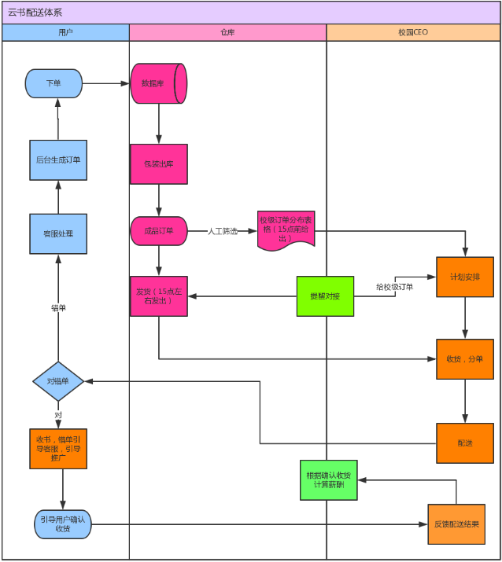

图 1 配送整体流程

## 配送时间

在每次单量超过30单的情况下，默认为每周二四七的下午三点钟；一周三次配送单量小于30单，则以快递形式，订单一般隔天到达。

## 仓库出库

在用户完成下单后，“仓库”进行包装出库，并进行分类，产出校级订单分布表后，经过与CEO的电话交接，告知发货时间后，准备发货。

## 分单

依据校级订单分布表，校园CEO联系通知各楼合伙人，并安排工作计划，接到需配送书籍后，联系合伙人进行分单。

## 电话确认

合伙人获得订单后，安排时间，进行电话确认，确认内容包括，①确认空闲时间，②是否有闲置书籍。

## 配送过程

①用户确认收货②收该寝室闲置书③邀请室友关注微信服务号下单④邀请进粉丝群。

若发现错单漏书，让客户自行拨打客服（客服电话在订单信息上），客服会统一处理结束配送。

若经过沟通后，当天寝室无人，合伙人拍摄寝室门牌作为凭证确认。

## 完成配送

合伙人每日向校园CEO反馈，反馈今天是否配单，若合伙人今日无反馈，校园CEO需主动联系。CEO整合信息，发送送

反馈于微信工作群.



# 工作原则

## 当日订单当天配送。

## 送书过程中的收书至关重要，部分学校库存不足，为保证订单的长久增长，送书过程中的收书至关重要。

## 务必见到用户，其次要来到用户的寝室。

## 个人时间管理，计划安排是配送稳定进行的基础。

# 配送话术

## 时间确认

您好，您是否在（时间）时在云书预定了一本教材（交换说明身份）

我会在（时间）时将教材配送到您的寝室，请问这个时间是否方便？（确认时间）

**若方便——**

好的，是这样，因为开学初的订单比较多，我们的库存不是特别够了，同学你那边如果有教材想要给我们的话，请提前准备好， 我到时候可以过去拿，谢谢你的配合。（END）

**若不方便——**

好的，那请问你大概什么时间有空

**若给出时间不合理——**

好的，那我会在（时间），送到你们寝室，你室友应该在的吧，那我送到你们寝室就好了，可以吗？

**可以——**

好的，是这样，因为开学初的订单比较多，我们的库存不是特别够了，同学你那边如果有教材想要给我们的话，请提前准备好， 我到时候可以过去拿，谢谢你的配合。

## 配送话术

敲门……

您好，同学我是云书的，这是你的教材，请查收一下看看有没有问题。

**查收完毕——**

好的，谢谢同学，想问下同学你有没有闲置的教材可以给我们的，因为

现在库存不是特别多。

好的感谢你对我们的支持，订单上面有客服电话可以随时联系。（END）

**查收后有问题——**

订单上面有客服的电话，请联系这个号码，会尽快统一处理的。